Вид ответов пациента при автоматическом информировании от сотрудника регистратуры

Положительный ответ пациента (подтверждение приема)
В сетке расписания данный пациент будет отмечен следующими параметрами:
- Звонок был совершен
- Пациент ответил
- Пациент подтвердил прием
Во всплывающем окне информации о направлении будет примерно следующая информация
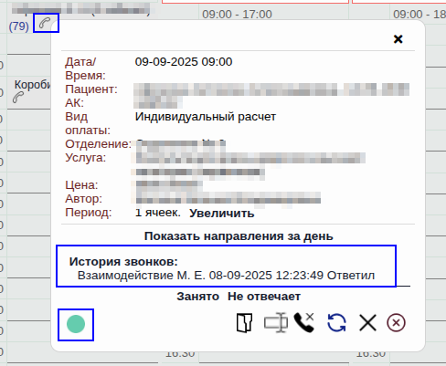

Отрицательный ответ пациента (отмена приема)

Включен механизм отмены направлений
Запись направления будет отмечена как неверная, направление будет скрыто, слот в расписании освобожден

Выключен механизм отмены направлений
В данном случае данные будут отображаться в карте пациента и в расписании
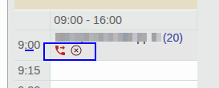
В расписании регистратор увидит пометки о том, что звонок состоялся но есть отмена Во всплывающем окне информации о направлении будет примерно следующая информация
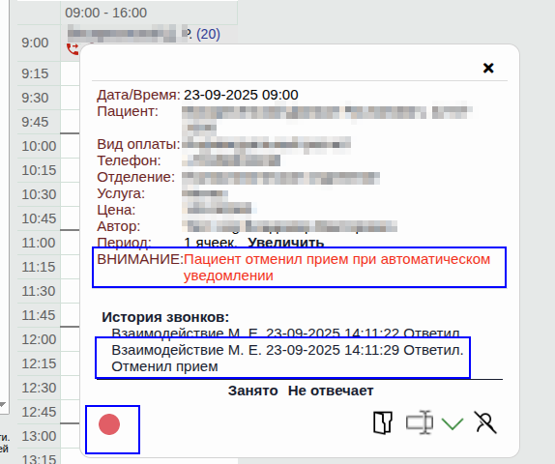
В карте пациента на этом направлении будет метка


